Муниципальное общеобразовательное учреждение «Средняя общеобразовательная школа № 33 с углубленным изучением отдельных предметов»

КЛАССНЫЙ ЧАС НА ТЕМУ:

« 25 лет аварии на Чернобыльской АЭС»
3 класс

Составила учитель начальных
классов Резванцева В.Н.

Старый Оскол
2011 год

Родина моя необъятная.
Неба синева неохватная.
Зеленью лесов окруженная,
Чистотою рек напоенная!
Нам дано такое сокровище!
Где на свете встретишь такое же?
С ним душою, сердцем мы связаны,
И его беречь мы обязаны.
Тонкий стебелек, птичку малую –
Все, что красотою нас балует
Море, лес и кустик смородины –
Береги, дружок, свою Родину!

Сегодня исполняется 25 лет со дня трагических событий на Чернобыльской АЭС. Четверть века назад мир пережил тяжелейшую техногенную катастрофу. Радиационному облучению подверглись миллионы людей, сотни тысяч - потеряли здоровье и кров, свою малую Родину.

В результате аварии из сельскохозяйственного оборота было выведено около 5 млн га земель, вокруг АЭС создана 30-километровая зона отчуждения, уничтожены и захоронены (закопаны тяжёлой техникой) сотни мелких населённых пунктов. Загрязнению подверглось более 200 тыс. км², примерно 70 % — на территории Белоруссии, России и Украины. Значительному загрязнению подверглись леса. Количество возможных жертв к настоящему времени и в ближайшие десятилетия оценивается в несколько тысяч человек.
В результате взрыва в опасной зоне оказались почти три миллиона человек. Трагедия искалечила многие судьбы. Однако жертв могло быть куда больше. Рискуя жизнью, ликвидаторы аварии эвакуировали население, тушили пожар, разбирали обломки.

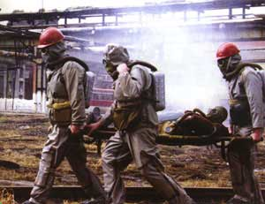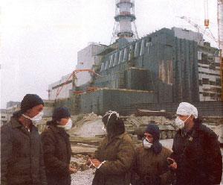

Участники ликвидации и жертвы аварии
- персонал реакторов;
  - Юрий Корнеев, Борис Столярчук и Александр Ювченко (умер в 2008 г.) — последние выжившие работники 4-го энергоблока, которые были на постах во время аварии;
  - Анатолий Дятлов, который был ответственным за безопасность проведения испытаний на 4-м реакторе, скончался в 1995 году в результате сердечного приступа;
- около сорока пожарных, милиционеров и работников станции были первыми ликвидаторами (из них 27 человек умерли от лучевой болезни в течение нескольких недель после аварии);
- милицейская бригада из Киева числом 300 человек, члены которой закапывали загрязнённую почву;
- медицинский персонал;
- многочисленная рабочая сила (в основном военные), которая была призвана для дезактивации и очистки зоны перед постройкой саркофага (учёт военных-призывников сильно усложнён из-за «утерянных» документов о месте службы);
- внутренние войска, охранявшие зону вокруг Чернобыля;
- водители;
- шахтёры, которые откачали заражённую воду и предотвратили её попадание в Днепровский комплекс;
Вот как вспоминают этот страшный день ликвидаторы, которые спасали многих людей, рискуя своей жизнью и понимая масштабность трагедии.
Эрнст Хайруллин работал на третьем энергоблоке, через стену от взорвавшегося четвертого:
– Я был сварщиком, в Чернобыль меня, как и многих, отправили по линии военкомата. Общая продолжительность работ составляла 45 дней, вахтовым методом – 15 через 15. Но я отработал безвыездно все 45 дней, чтобы побыстрее закончить. Жили мы в поселке Зеленый Мыс, в 80 км от Чернобыля. В пять утра подъем и сразу – выезд к зоне. Там завтракали и шли на работу. Нас сразу предупредили, что поначалу будет все время болеть голова, а потом привыкнем, и все пройдет. Так и случилось.Перед сменой на рабочей площадке замеряли уровень радиации, потом запускали нас. Защитными костюмами назывались обычные робы. У каждого на груди крепился дозиметр, он «копил» рентгены изо дня в день. Накопишь 10 рентген – в зону больше не пойдешь. Когда я увольнялся, мне записали 8,1, но сами мы измерений не видели.Для нас, работавших на третьем энергоблоке, основной радиоактивной «заразой» была пыль. Я варил вентиляционные трубы, а с них пыль-то клубами поднимается. И работали мы с этими трубами, как с минами, главное – не встряхивать. Перед обедом в столовой нас «утюгом» проверяли, тоже дозиметр такой. Зазвенел - иди меняй робу. Меняли почти каждый день.
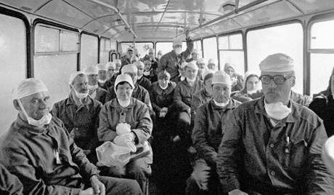

Леонид Гринченко, генерал-майор в отставке, участник ликвидации последствий аварии на ЧАЭС
Боялись мы, не боялись? Радиация, так как сегодня, вы не чувствуете, есть вред или нет. Вот так и мы не чувствовали. Никто не задумывался о последствиях. О том, что пожарные погибли, Кибенок и эти 6 человек первые, мы узнали через какое-то время. Но это не повлияло, мы знали, что просто они попали в самое пекло. Они ценой своей жизни, это те же Матросовы, которые закрыли амбразуру
Леониду Гринченко повезло. 23 дня проведенные им в непосредственном близости от Чернобыльской радиации не сказались на его здоровье. Тысячи других людей поплатились жизнью. Но выхода не было, ни у кого. Каждый, кто был там в эти дни, вспоминает Гринченко, выполняли поставленные задачи, не задумываясь об опасности. Ведь иначе … О том, что могло произойти в противном случае, даже страшно говорить.
По данным Союза «Чернобыль» России из числа граждан, принимавших участие в ликвидации последствий катастрофы на Чернобыльской АЭС, инвалидами стали почти 90 тысяч человек (57 тысячам инвалидность связанна с ЧАЭС), ушло из жизни около 30 тысяч ликвидаторов и только 6-ти тысячам смерть связали с радиационным воздействием, кроме того, более 1,5 млн. человек проживает в загрязненных радионуклидами территориях, каждый четвертый из них – ребенок. Несмотря на отдаленный период после Чернобыльской катастрофы, ее негативные последствия и в наши дни дают о себе знать.
26 апреля 2011 года - 25-лет со дня аварии на Чернобыльской атомной станции, которая стала величайшей трагедией в истории человечества.
В память об этом событии постановлением Центрального Совета Общероссийского союза общественных объединений «Союз» Чернобыль» России» № 39 от 14 апреля 2010 года была учреждена памятная медаль – «В память о катастрофе на Чернобыльской АЭС. 25 лет».
Она вручается лицам, проявившим мужество и самоотверженность при ликвидации последствий аварии на Чернобыльской АЭС.
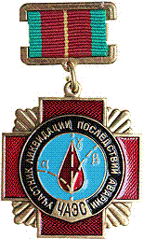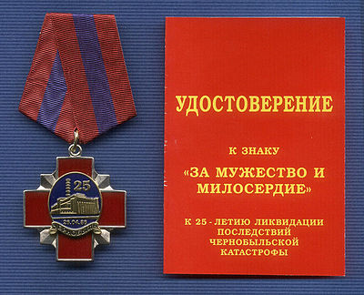

В этот день мы скорбим по умершим, сострадаем всем, кому пришлось пережить эту трагедию. Благодарим участников ликвидации последствий чернобыльской аварии. Они проявили мужество и героизм, предотвратили дальнейшее распространение радиации.
По словам Д.Медведева, "чернобыльские проблемы - общая боль России, Украины и Белоруссии, которую разделяет все мировое сообщество". "Сейчас идет сбор средств на строительство нового саркофага для аварийного реактора. Уже создана ассамблея доноров, куда вошли 28 стран. И Россия также внесет свою лепту, перечислив в течение двух лет в чернобыльский фонд "Укрытие" и на счет ядерной безопасности не менее 45 млн. евро", - заявил российский лидер.
Чернобыль навсегда останется символом большого человеческого горя.
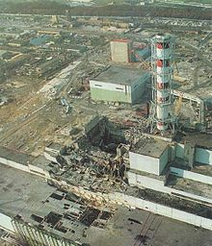
"Последствия Чернобыльской радиационной катастрофы еще не преодолены до конца. И тем тяжелее мы воспринимаем события в Японии, тем яснее осознаем, насколько первостепенны вопросы обеспечения безопасности ядерных объектов. Эти трагедии призывают нас извлечь уроки на будущее. За прошедшие годы ядерные технологии значительно усовершенствовались, и атомные электростанции успешно работают фактически во всех регионах мира. Атомная энергетика остается самым экономически выгодным способом получения электроэнергии. И - при условии соблюдения соответствующих правил и норм - самым безопасным", - сказал Д.Медведев.
25 апреля 1986 года навсегда останется в человеческих сердцах как день памяти погибших в радиационных авариях и катастрофах, как день благодарности людям, самоотверженно вставшим на защиту от ядерной опасности, как напоминание об ответственности человечества за судьбу планеты.

